
ใบงานที่ 2 การเปรียบเทียบจำนวนนับ
ได้คะแนน

_____________
คะแนนเต็ม 10 คะแนน

วันที่...........เดือน....................... พ.ศ. ............
ชื่อ ........................................................ ชั้น ................เลขที่ ................

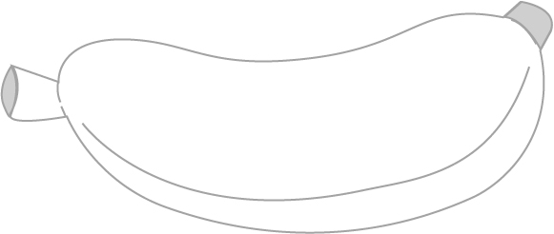

ให้นักเรียนพิจารณาจำนวนต่อไปนี้แล้วเติมคำตอบให้ถูกต้อง

25,601 14,382 30,000 65,009 71,546

1. จำนวน มากกว่า 70,608

2. จำนวน น้อยกว่า 20,000

3. จำนวน อยู่ระหว่าง 30,000 กับ 70,000

4. จำนวน อยู่ระหว่าง 20,000 และน้อยกว่า 30,000

5. จำนวน น้อยกว่า 50,000

